终版

1、首页

2、全国各地项目地图（地图）

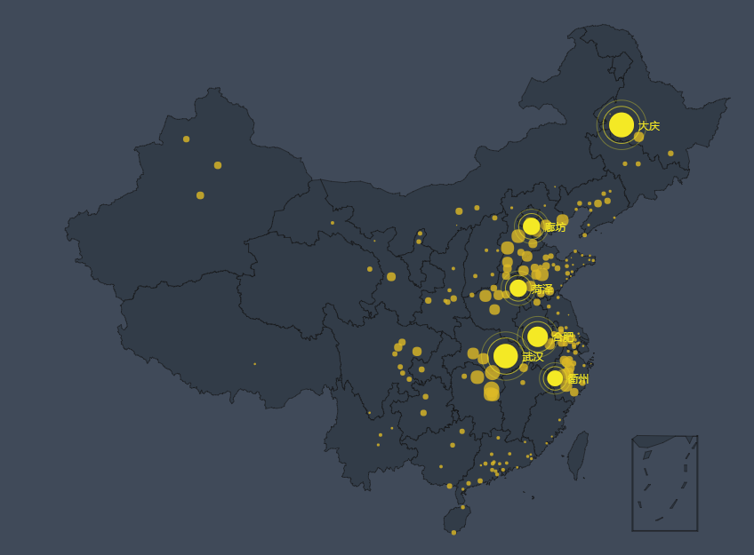

<http://gallery.echartsjs.com/editor.html?c=effectScatter-map>

3、客户年龄阶段分布；最大最小购房年龄（饼图）

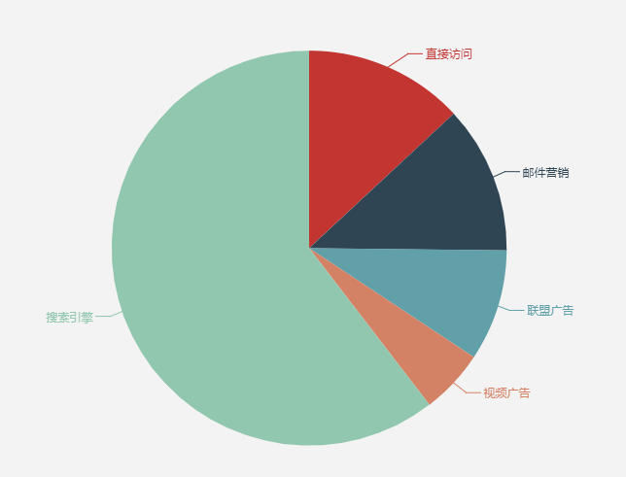

[http://echarts.baidu.com/demo.html#pie-simple](http://echarts.baidu.com/demo.html" \l "pie-simple)

4、星座（雷达占比展示图）

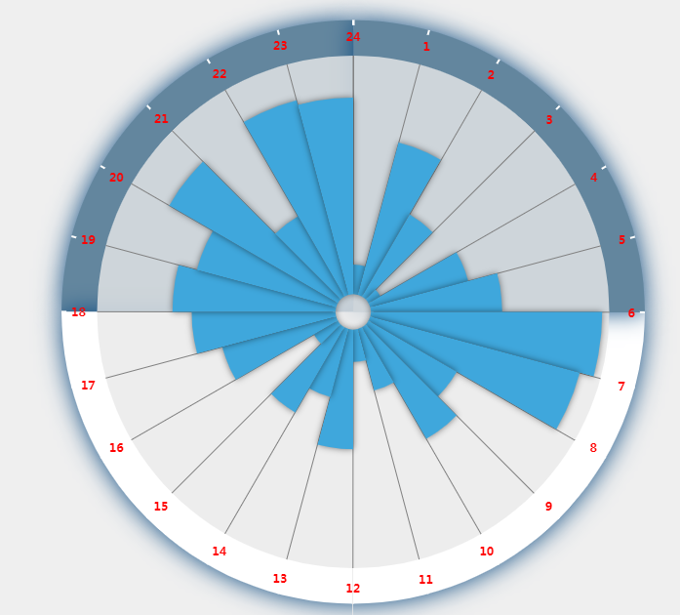

<http://gallery.echartsjs.com/editor.html?c=xHJ9to6zOx>

5、婚前、婚后购房情况（最近五年）（折线图）

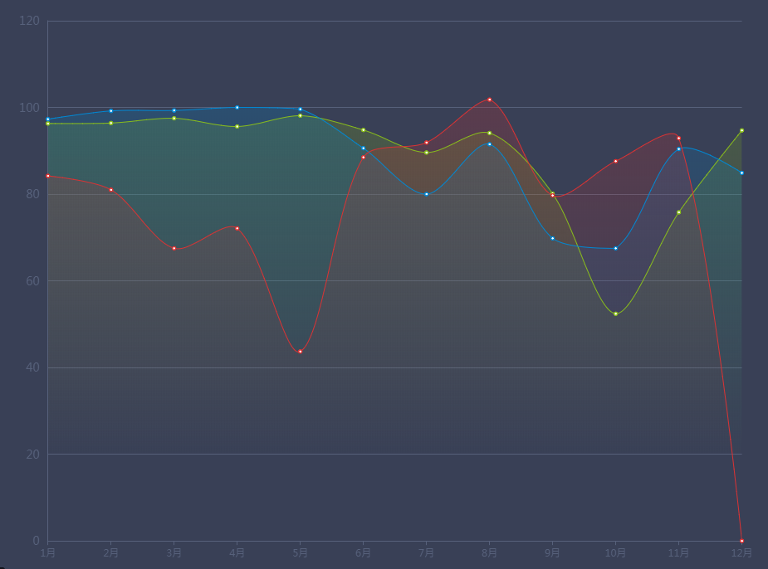

<http://gallery.echartsjs.com/editor.html?c=xHJ8yD4Rie>

6、单身、双人、多人购房比例（环形图）

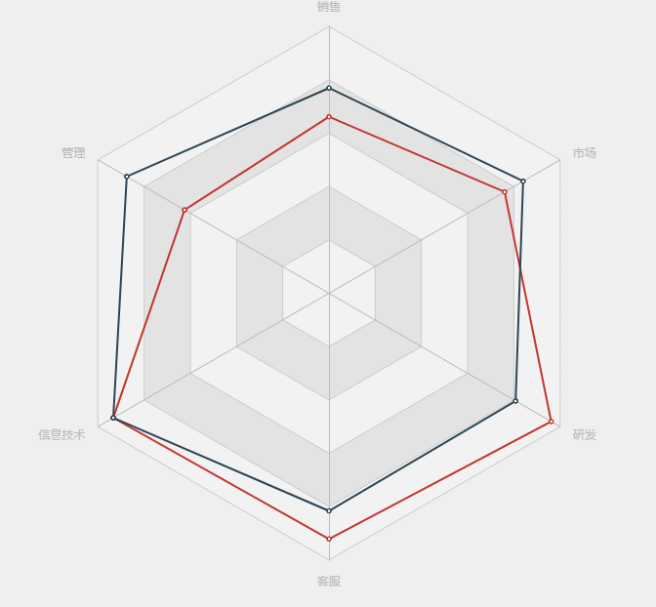

<http://gallery.echartsjs.com/editor.html?c=xBJXzxiFrW>

6、女同胞购房占比

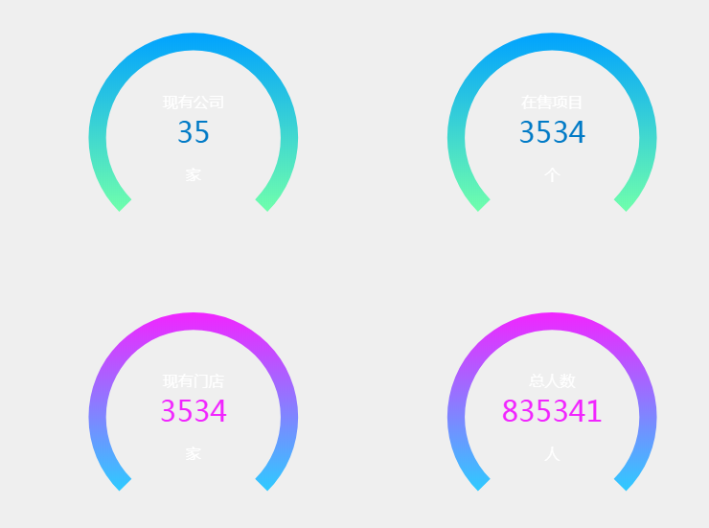

<http://gallery.echartsjs.com/editor.html?c=xByDT7bxOZ>

7、单客户多套房的情况（仪表图）

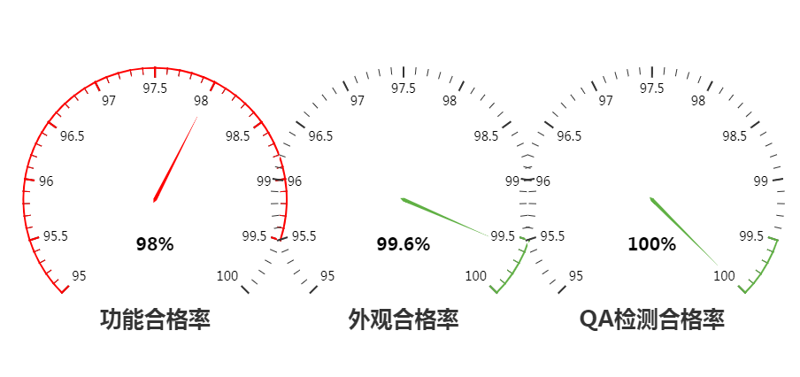

<http://gallery.echartsjs.com/editor.html?c=xH1NFUwTgM>

8、最近五年需求面积意向的变化（自定义雷达图）

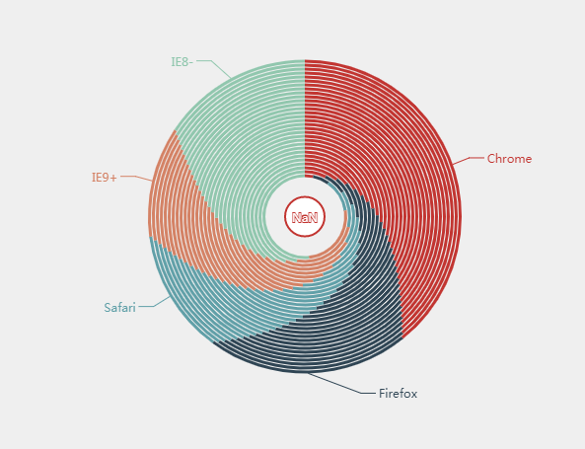

<http://gallery.echartsjs.com/editor.html?c=xH1kESqM_->

9、各项目异地购房占比（全国客户分布图）；跨度最远的客户（线条表示）（地图）（设计算法，计算不同城市距离）（设计算法，区分客户身份证所属地址与项目地址不同）

10、全国意向客户/成交客户比例分布（柱状图）

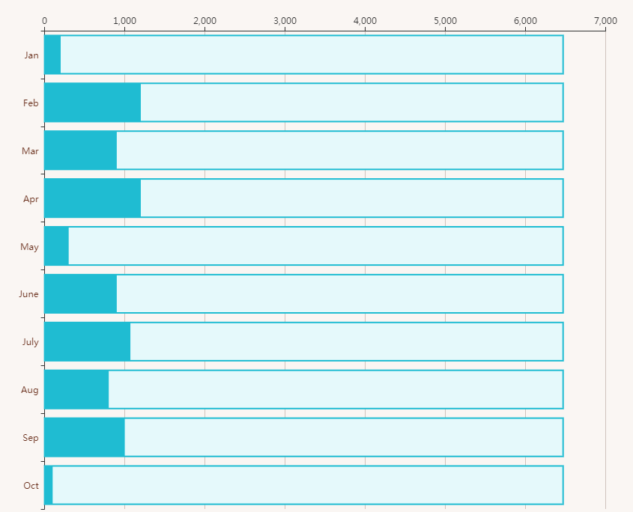

11、户型关注、面积关注对比（雷达图）

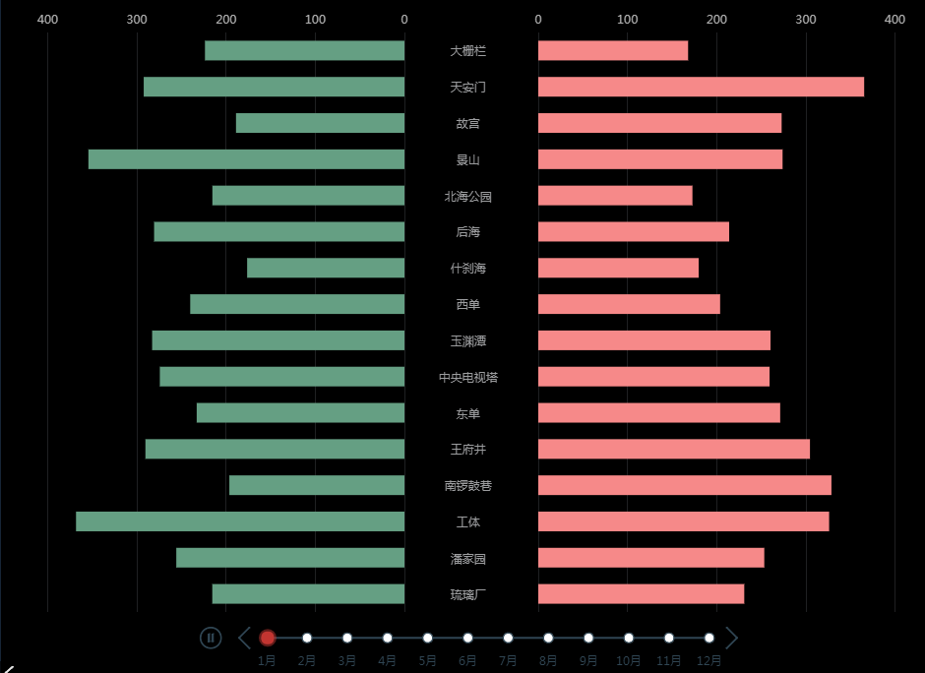

<http://gallery.echartsjs.com/editor.html?c=xS1zMjXe2x>

12、客户跟进里的高频词汇（关系图）（设计算法，统计不同备注语句里出现的十大高频词汇）

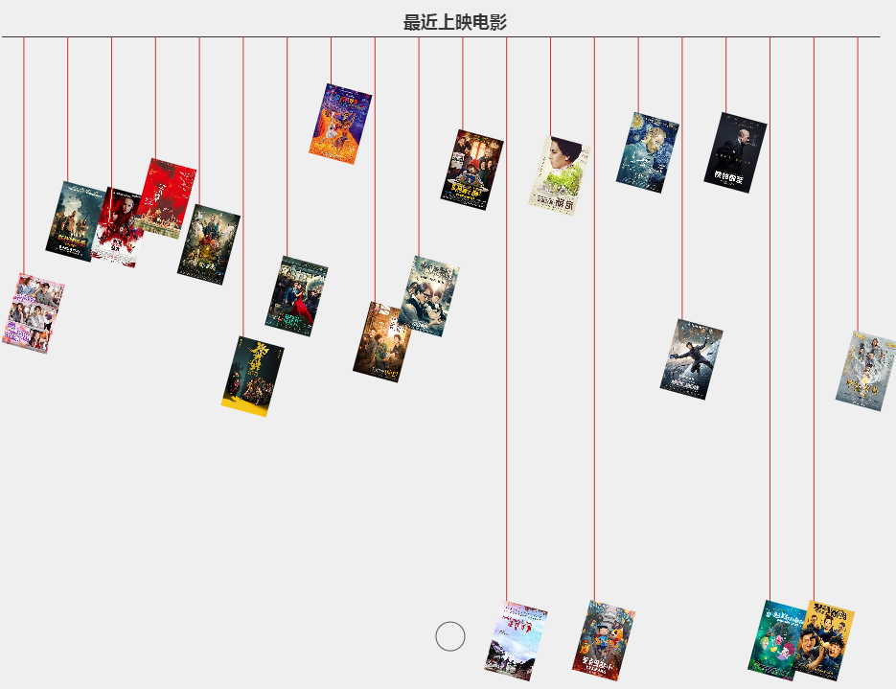

<http://gallery.echartsjs.com/editor.html?c=xSyTPGl62x>

13、公司文化介绍